INSI
Institut National des Sciences Informatiques
RAPPORT DE PROJET
Fotoana
Application mobile de prise de rendez-vous administratif
Nom : RANARISON
Prénom : Ny Anjara Manambina
Numéro matricule : 168/L2GL/26
Classe : L2 Génie Logiciel

Encadrant : Mr Jean Baptiste
Année académique : 2025 – 2026
Dépôt Git/GitHub :
https://github.com/Anjara-06/Projet-Flutter

Sommaire
Sommaire 2
1. Contexte et objectif pédagogique 4
2. À propos du projet 4
2.1 Présentation 4
2.2 Problématique 4
2.3 Périmètre du projet (MVP) 4
3. Fonctionnalités développées 4
4. Stack technique 5
4.1 Frontend (application mobile) 5
4.2 Backend (API) 5
5. Architecture 5
6. Diagrammes UML 5
6.1 Diagramme de cas d'utilisation 5
6.2 Diagramme de classes 6
6.3 Cardinalités des relations 7
7. Structure du projet 7
8. Installation et utilisation 7
8.1 Backend 7
8.2 Application Flutter 8
9. Documentation de l'API 8
9.1 Authentification 8
9.2 Catalogue 8
9.3 Rendez-vous (authentification requise) 8
10. Limitations connues 8
11. Repository Git/GitHub 8
12. Captures d'écran 10
12.1 Écran de connexion 10
12.2 Écran d'inscription 10
12.3 Écran d'accueil (liste des administrations) 10
12.4 Recherche d'une administration 10
12.5 Liste des services d'une administration 10
12.6 Sélection du créneau (date et heure) 11
12.7 Écran de confirmation du rendez-vous 11
12.8 Ticket numérique avec QR code 11
12.9 Historique des rendez-vous (Mes rendez-vous) 11
12.10 Confirmation d'annulation d'un rendez-vous 11
12.11 Écran de profil 11
12.12 Notification de rappel avant le rendez-vous 12
Conclusion 13

1. Contexte et objectif pédagogique
Ce projet s'inscrit dans le cadre du module Flutter du niveau L2 Génie Logiciel à l'INSI. L'objectif pédagogique est de proposer un projet Flutter ancré dans un besoin concret de Madagascar, permettant de mobiliser Dart, Flutter, la conception d'interfaces, la persistance des données, les API REST, l'authentification et les bonnes pratiques de Génie Logiciel.
Parmi les 34 sujets proposés, répartis en 7 catégories (administration, éducation, agriculture, commerce/fintech, santé, transport, énergie/environnement), le sujet retenu pour ce projet est le sujet A.4 : « Application mobile de prise de rendez-vous dans une administration ».

2. À propos du projet

2.1 Présentation
Fotoana (« moment » en malgache) est une application mobile qui permet à tout citoyen de prendre rendez-vous dans une administration (mairie, Fokontany, service public) sans avoir à se déplacer ou à faire la queue physiquement. L'utilisateur choisit une administration, un service, réserve un créneau horaire disponible, puis reçoit un ticket numérique avec QR code faisant office de preuve de réservation.

2.2 Problématique
À Madagascar, l'accès aux services administratifs implique souvent de longues files d'attente et des déplacements répétés faute de visibilité sur les disponibilités. Cette application répond à ce besoin en digitalisant la prise de rendez-vous, en donnant une visibilité claire sur les créneaux libres et en évitant les déplacements inutiles.

2.3 Périmètre du projet (MVP)
Le développement s'est concentré sur le parcours citoyen complet (authentification, recherche, réservation, ticket, historique, annulation, notifications). Un tableau de bord agent/administrateur constitue une évolution possible, hors périmètre de ce rendu.

3. Fonctionnalités développées
Fonctionnalité | Statut
Authentification (inscription, connexion, déconnexion) | Réalisé
Recherche et filtrage des administrations | Réalisé
Consultation des services par administration | Réalisé
Sélection de créneau (date et heure) | Réalisé
Prise de rendez-vous avec verrouillage anti-double-réservation | Réalisé
Génération de ticket numérique avec QR code | Réalisé
Historique des rendez-vous (à venir / passés / annulés) | Réalisé
Annulation de rendez-vous | Réalisé
Rappel automatique 1h avant le rendez-vous (notification locale) | Réalisé (Android/iOS)
Gestion des erreurs et des états de chargement | Réalisé
Interface responsive et moderne | Réalisé

4. Stack technique

4.1 Frontend (application mobile)
Composant | Technologie
Langage / Framework | Dart / Flutter
Gestion d'état | provider
Client HTTP | dio
Persistance locale (session) | shared_preferences
Génération de QR code | qr_flutter
Notifications locales | flutter_local_notifications + timezone
Typographie | google_fonts (Poppins)

4.2 Backend (API)
Composant | Technologie
Environnement / Framework | Node.js / Express
Base de données | PostgreSQL (module pg)
Authentification | JWT (jsonwebtoken) + bcryptjs
Communication | REST / JSON, CORS activé

5. Architecture
L'application suit une architecture client-serveur classique en trois niveaux :
Flutter Mobile --- HTTPS/REST (JSON + JWT) ---> API REST (Node.js/Express)
|
v
PostgreSQL
Flutter Mobile <--- Rappels locaux programmés

Le frontend ne communique jamais directement avec la base de données : toutes les opérations passent par l'API REST, qui applique l'authentification, la validation et la logique métier (ex. verrouillage d'un créneau lors d'une réservation concurrente).

6. Diagrammes UML

6.1 Diagramme de cas d'utilisation
Deux acteurs interagissent avec le système : le citoyen non authentifié (inscription, connexion) et le citoyen authentifié (toutes les autres fonctionnalités). La prise de rendez-vous inclut obligatoirement la consultation des créneaux et génère un ticket ; l'annulation étend la consultation de l'historique.
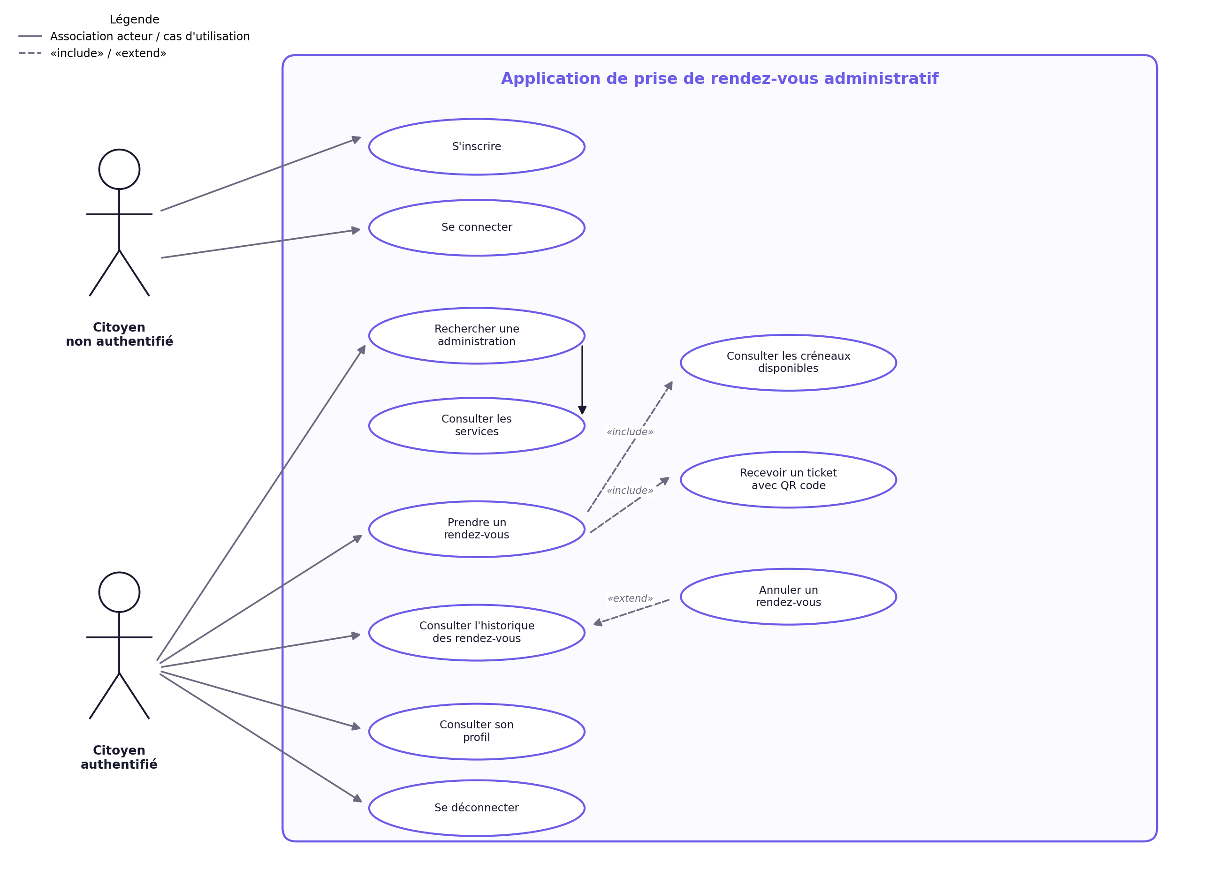
Figure 1 — Diagramme de cas d'utilisation de l'application Fotoana

6.2 Diagramme de classes
Le modèle de données repose sur six classes correspondant exactement au schéma de la base de données PostgreSQL utilisée par le backend : Utilisateur, Administration, Service, Creneau, RendezVous et Notification.
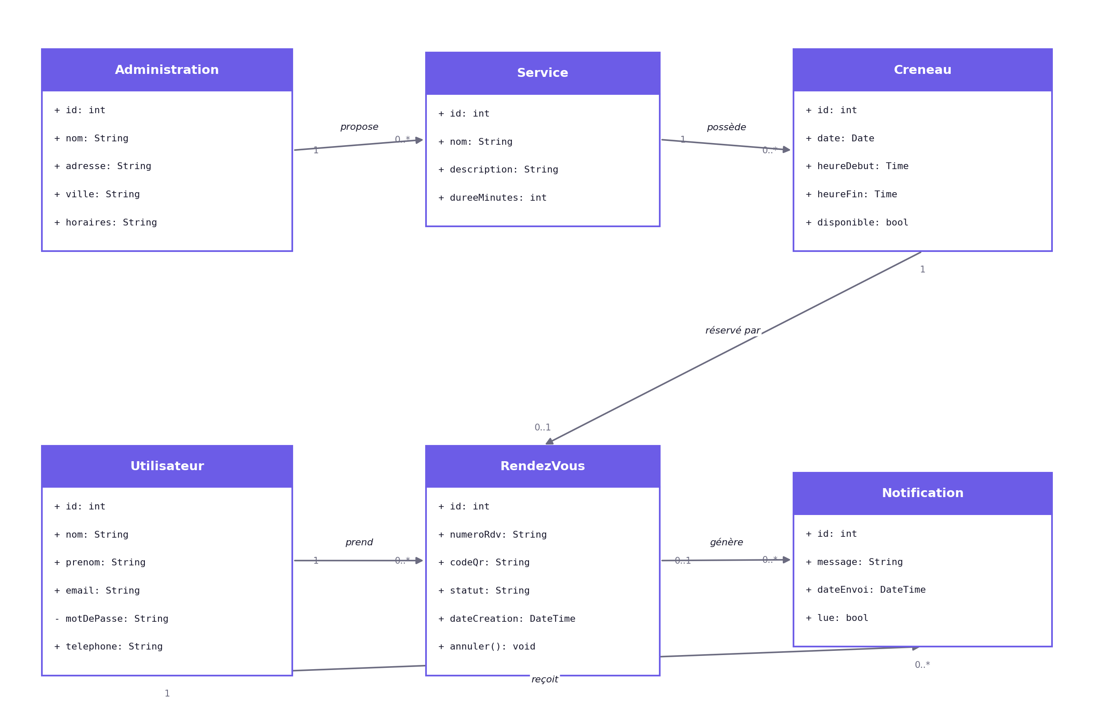
Figure 2 — Diagramme de classes de l'application Fotoana

6.3 Cardinalités des relations
Relation | Cardinalité | Signification
Utilisateur → RendezVous | 1 → 0..* | Un utilisateur peut avoir plusieurs rendez-vous
Administration → Service | 1 → 0..* | Une administration propose plusieurs services
Service → Creneau | 1 → 0..* | Un service a plusieurs créneaux possibles
Creneau → RendezVous | 1 → 0..1 | Un créneau est réservé par au plus un rendez-vous
Utilisateur → Notification | 1 → 0..* | Un utilisateur reçoit plusieurs notifications
RendezVous → Notification | 0..1 → 0..* | Un rendez-vous peut générer plusieurs rappels

7. Structure du projet
Fotoana/
├── rdv_admin_app/ (application Flutter)
│ └── lib/
│ ├── core/ (thème, utilitaires)
│ ├── models/ (Administration, Service, Creneau...)
│ ├── services/ (appels API, notifications, stockage)
│ ├── providers/ (gestion d'état : AuthProvider)
│ ├── screens/ (auth, home, booking, ticket, history, profile)
│ └── widgets/ (composants réutilisables)
│
├── backend/ (API REST)
│ └── src/
│ ├── config/db.js (connexion PostgreSQL)
│ ├── middleware/ (vérification JWT)
│ ├── routes/ (auth, administrations, rendezvous)
│ ├── schema.sql (schéma de la base de données)
│ └── server.js (point d'entrée Express)
│
├── README.md
├── diagramme-cas-utilisation.mermaid
└── diagramme-classes.mermaid

8. Installation et utilisation

8.1 Backend
- Installer les dépendances : npm install
- Créer la base de données PostgreSQL : CREATE DATABASE rdv_admin;
- Configurer le fichier .env (chaîne de connexion, clé secrète JWT)
- Créer les tables : psql -U postgres -d rdv_admin -f src/schema.sql
- Peupler avec des données de test : npm run seed
- Démarrer le serveur : npm start

8.2 Application Flutter
- Installer les dépendances : flutter pub get
- Configurer les permissions Android pour les notifications (AndroidManifest.xml)
- S'assurer que le backend est démarré
- Lancer l'application : flutter run

9. Documentation de l'API
Base URL : http://localhost:3000/api

9.1 Authentification
Méthode | Route | Description
POST | /auth/register | Créer un compte
POST | /auth/login | Se connecter

9.2 Catalogue
Méthode | Route | Description
GET | /administrations | Liste des administrations
GET | /administrations/:id/services | Services d'une administration
GET | /administrations/services/:id/creneaux | Créneaux d'un service

9.3 Rendez-vous (authentification requise)
Méthode | Route | Description
POST | /rendezvous | Prendre un rendez-vous
GET | /rendezvous | Lister mes rendez-vous
PATCH | /rendezvous/:id/annuler | Annuler un rendez-vous

10. Limitations connues
- Les notifications de rappel ne fonctionnent pas sur Flutter Web (limitation du package flutter_local_notifications), uniquement sur Android/iOS.
- La distance affichée sur les cards d'administration n'est pas encore branchée sur une vraie géolocalisation.
- Le rôle administrateur/agent (tableau de bord back-office) est hors périmètre de ce MVP.
- Le QR code n'est pas encore vérifié par un scanner côté guichet.

11. Repository Git/GitHub
Le code source complet (application Flutter, backend, documentation) est disponible à l'adresse :
https://github.com/Anjara-06/Projet-Flutter

12. Captures d'écran
Les captures ci-dessous illustrent le parcours utilisateur complet de l'application.

12.1 Écran de connexion
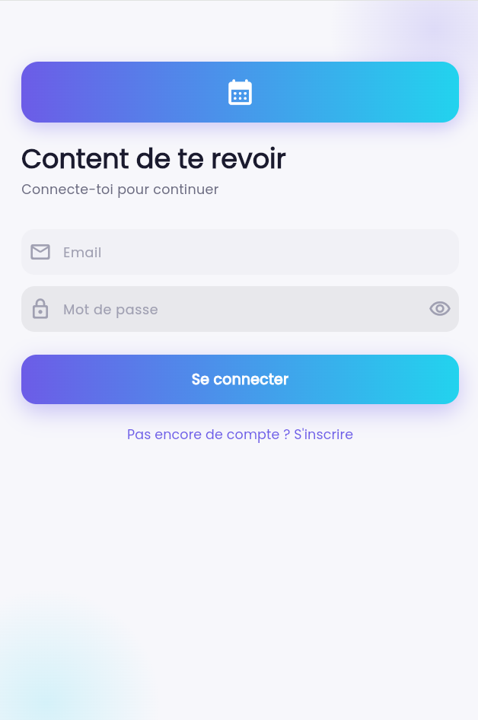
Figure 3 — Écran de connexion

12.2 Écran d'inscription
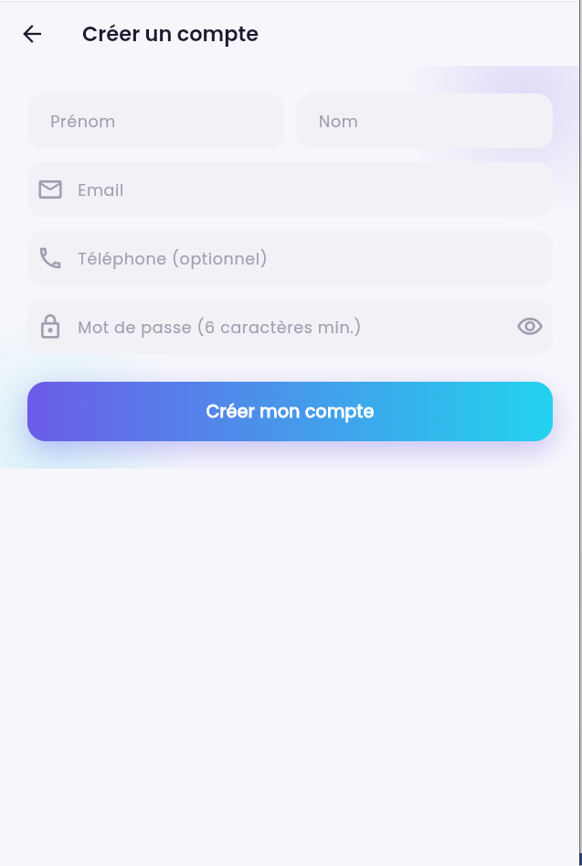
Figure 4 — Écran d'inscription

12.3 Écran d'accueil (liste des administrations)
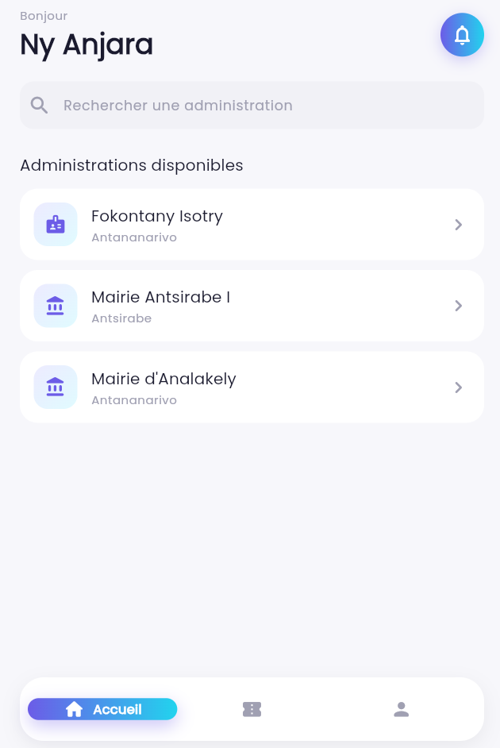
Figure 5 — Écran d'accueil (liste des administrations)

12.5 Liste des services d'une administration
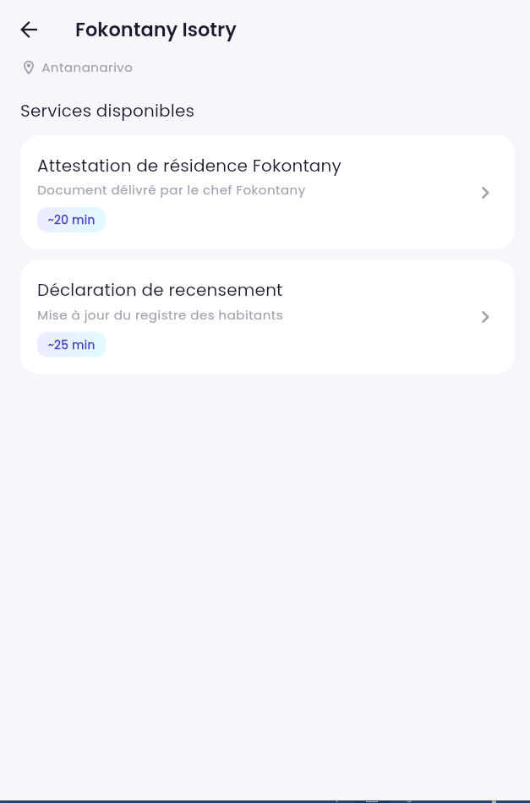
Figure 7 — Liste des services d'une administration

12.6 Sélection du créneau (date et heure)
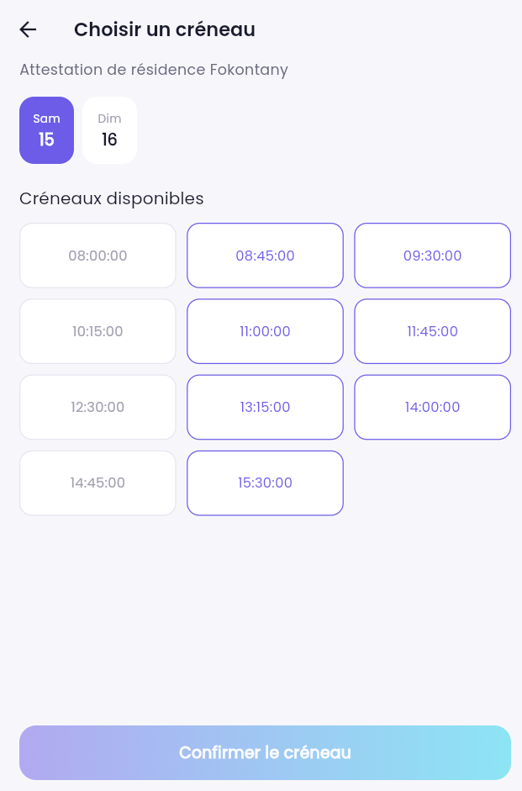
Figure 8 — Sélection du créneau (date et heure)

12.7 Écran de confirmation du rendez-vous
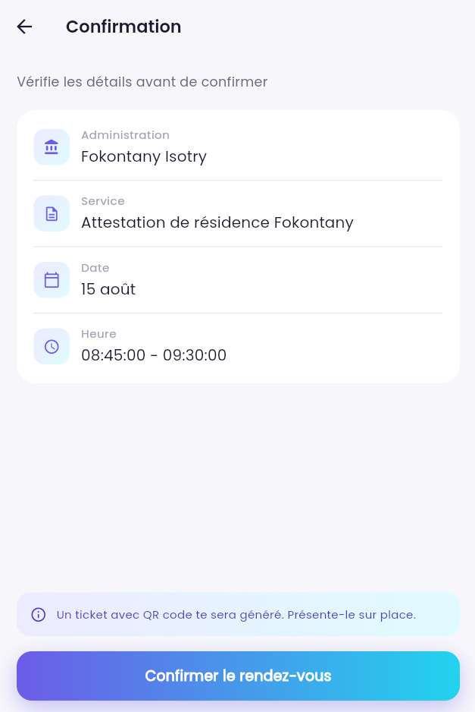
Figure 9 — Écran de confirmation du rendez-vous

12.8 Ticket numérique avec QR code
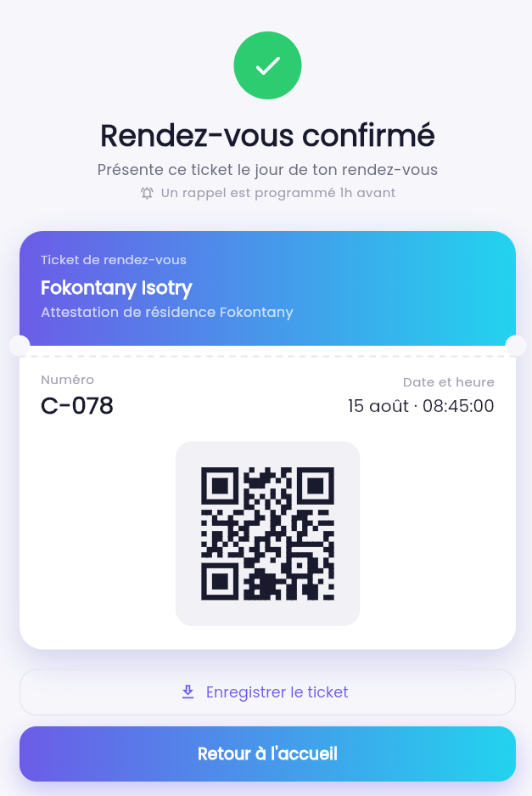
Figure 10 — Ticket numérique avec QR code

12.9 Historique des rendez-vous (Mes rendez-vous)
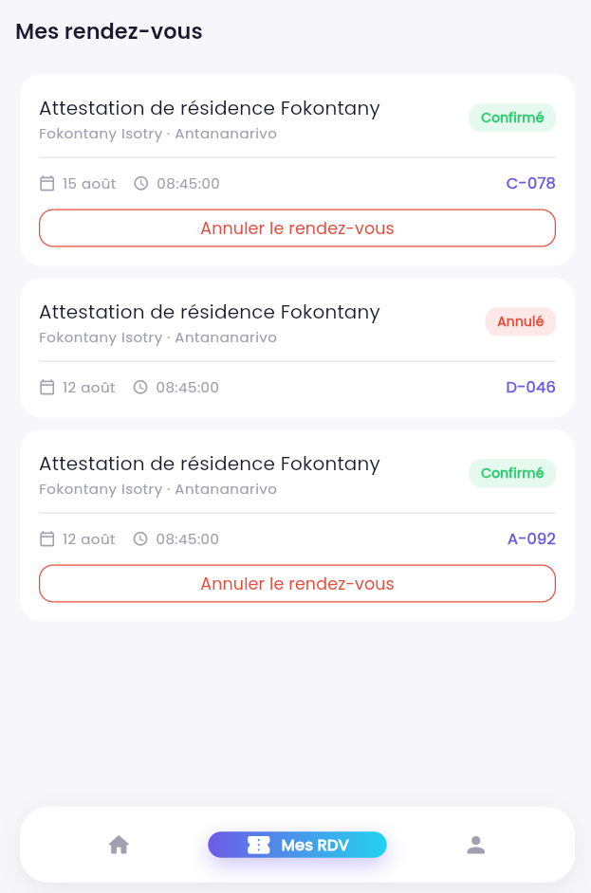
Figure 11 — Historique des rendez-vous (Mes rendez-vous)

12.10 Confirmation d'annulation d'un rendez-vous
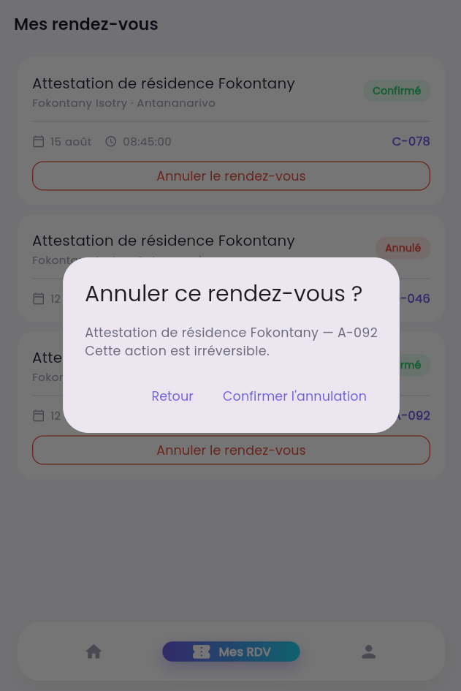
Figure 12 — Confirmation d'annulation d'un rendez-vous

12.11 Écran de profil
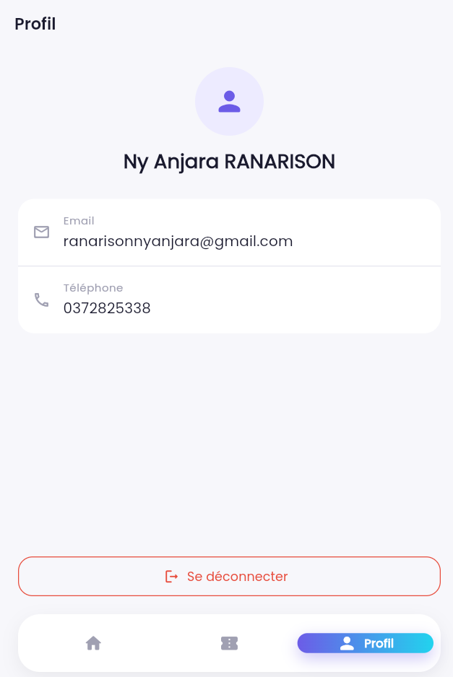
Figure 13 — Écran de profil

Conclusion
Ce projet a permis de mettre en œuvre l'ensemble de la chaîne de développement d'une application mobile complète : conception d'interface moderne, architecture Flutter propre, persistance de données via une API REST connectée à PostgreSQL, authentification sécurisée par JWT, et fonctionnalités avancées telles que la génération de QR code et les notifications programmées. Il répond concrètement à un besoin identifié à Madagascar : simplifier l'accès aux services administratifs.

